Werking van het geheel:
Voor de schuifmaat kan je 3 dingen meten. Je kan de diameter van een redelijk klein cirkeltje meten met de kleine meetbekken. Je kan de maten tussen de bekken meten. De werking van de schuifmaat. De schuifmaat bestaat uit 2 hooft onderdelen. De vaste meetbek en de grote meetbek, door deze 2 onderdelen van elkaar te schuiven kan je verschillende dingen op meten. Je kan een binnen diameter meten met de kleine meetbek, en grotere maten met de vaste meetbek en grote meetbek. Door de vastzetschroef aan te draaien kan je alles klem draaien. Aan de grote meetbek zit de pen. Hier kan je dieptes meten van werkstukken. De nonius kan je de maten van de schaalverdeling mee lezen. De slede is nodig om decimalen mm op te meten. De liniaal is voor het laten zien van de maten. De rolknop is om de grote meetbek makkelijk naar achter en naar voren te schuiven, er zitten ook ribbeltjes om extra grip te krijgen. Is de schuifmaat zit ook een extra plaatje. Dit plaatje zorgt dat de vatzetschroef makkelijk de vaste meetbek en de grote meetbek vast kan zetten. De slede en de nonius zorgen ook dat de 2 hooftonderdelen in elkaar blijven gehaakt. Aan de achterkant van de schuifmaat zit dicht bij de pen een RVS plaatje. Dit zorgt er voor dat de pen niet los hangt en de grote meetbek en vaste meetbek niet van elkaar kunnen schuiven.
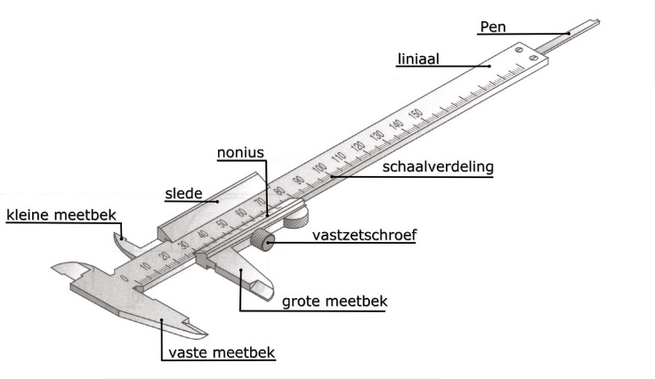
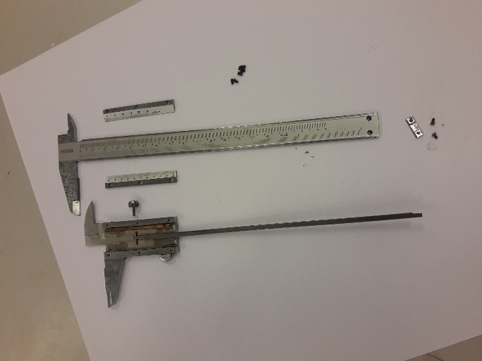

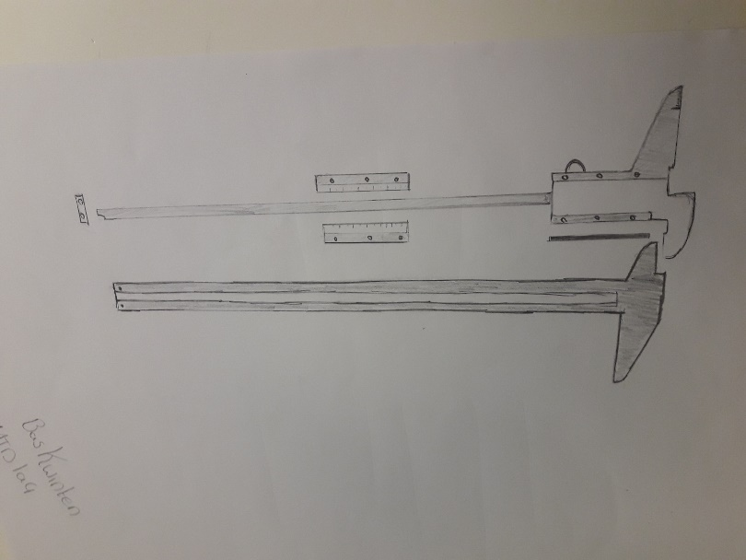
Materialen waar de schuifmaat zijn van gemaakt.
De schuifmaat is helemaal van gehard staal gemaakt, er zit wel een bedrukking op en die is van inkt. En in de liniaal is inkt in gedaan.

Fabricage technieken die zijn gebruikt bij het maken van de schuifmaat.
Ik denk dat de meeste stukken worden gegoten. Omdat meet gereedschap heel precies moet zijn.door alles te gieten kan het heel nauwkeurig zijn. Sommigen delen van de schuifmaat zijn schuin. Deze snijden ze schuin. Plate kant van de meetbek is met zand bewerkt. En daar na zijn de maten er in gestanst dan word er inkt tussen de groefjes ingespoten. Er zijn bepaalde grip stukken op de vastezetschroef en duim grijp punt. Deze onderdelen zijn waarschijnlijk gemaakt door ze te gieten. De schroeven zijn waarschijnlijk ook gegoten nadat alles klaar is word het nog verhit, waardoor het materiaal harder word aangezien dat heel belangrijk is om accuraat te meten.

Verbindingstechnieken: de verbindingstechnieken zijn schroefjes. De schroefjes worden gebruikt om alles bij elkaar te houden. Deze schroefjes kunnen worden in gedraaid door machine of mens.

